**Состояние школьного образования Кемеровского района**

**в годы Великой Отечественной войны (1941-1945 гг.)**

**Мальцева Н. Н., Ёлкина Мария, Мальцева Дарья. МБОУ «Металлплощадская СОШ»**

9 мая 2025 г. вся наша страна будет торжественно отмечать общенародный праздник – 80 лет Великой Победы над фашизмом. Великая Отечественная война стала испытанием как для страны, так и отдельных регионов, населённых пунктов, организаций и людей.

В Кемеровской области уделяется огромное внимание сохранению и приумножению памятного наследия. Проводимые мероприятия широко освещаются в областной газете «Кузбасс». Так, нас очень тронуло письмо ученика кемеровской гимназии №71 Арсения Кучеева, опубликованное в ноябре 2024 г. Арсений – продолжатель дел по увековечиванию памяти времён Великой Отечественной войны (1941-1945 гг.), как это достойно делает его бабушка Неворотова Н. П., возглавляющая ветеранское движение в Кузбассе. Она наша землячка, родилась и выросла в с. Елыкаево Кемеровского района. Арсений пишет, что с каждым годом становится всё меньше людей, которые прошли войну, трудились в тылу, поэтому хранить и передавать из поколения в поколение память о героях войны и тружениках тыла наш долг.

Это письмо послужило для нас мотивом к написанию данной работы. Таким образом мы хотим выразить благодарную память школьному образованию. Военные годы нанесли ему серьёзный урон.

Итак, начнём всё по порядку. Кузбасс в годы Великой Отечественной войны стал одним из важнейших стратегических центров промышленного развития страны, на заводах которого изготовлялись изделия оборонного значения. Всё население Кузбасса стойко переживало трудности военного времени. Каждый житель тогда вносил свой посильный вклад в Победу. Это в равной степени относится и к взрослым, и к детям.

Самыми трудными для школьного образования не только Кузбасса, но и всей страны, тогда оказались первые годы войны (1941-1942 гг.). В первые дни нового учебного года уроки в школах были сокращены до 35 минут, перемены до 5 минут. По объективным причинам тогда не удавалось как раньше правильно и чётко организовать процесс школьного образования на прежнем уровне. И это стало настоящим испытанием для учащихся и учителей. «В годы войны школьное образование имело много проблем. Не хватало учителей, бумаги, одежды, обуви. Многие дети вынуждены были помогать дома, старшеклассники уходили на производство, заменяя отцов. Численность учащихся в целом в Кузбассе за военный период уменьшилась на 28%, в старших классах на 50,2».

В первые дни войны правительство страны поставило чёткую задачу перед местными властями по пересмотру расходов в своих бюджетах в более экономном режиме. Согласно архивных данных, в Кемеровском районе такая работа была проведена, и её результаты были заслушаны на сессии депутатов 19 июля 1941 г. по вопросу «О сокращении ассигнований по районному и сельским бюджетам». Сокращение расходов серьёзно коснулось выполнения всех запланированных мероприятий народного образования. В те годы в районе были снижены расходы на заработную плату учителям, приобретение учебных пособий, инвентаря и школьного оборудования, книг, канцелярию, хозяйственные нужды и другое. Из запланированных в бюджете финансовых средств на образование района в размере 239, 65 тыс. рублей оставалось всего 93, 6 тыс. рублей».

В условиях военного времени в стране, Кузбассе, его сельских районах возникли серьёзные трудности по выполнению закона о всеобщем обязательном обучении детей. Как известно, многие ученики в те годы не посещали школу по причинам материально-бытового характера. Такое положение дел на уровне правительства страны планировалось остановить. В связи с чем в газете «Правда» появилась разъяснительная статья: «Как бы мы ни были поглощены войной, забота о детях, их воспитании остаётся одной из главных задач. Закон о всеобщем обучении остаётся незыблемым в условиях войны. Мы должны учесть всех детей, и учесть хорошо, несмотря на сложность военного времени. Никаких ссылок на военную обстановку».

Нам удалось выяснить, что в Кемеровском районе по этим делам тоже были проблемы. «Так, в начале войны в своём выступлении на сессии перед депутатами зав.районо тов. Колыхалова отмечала, что из 72 школ к новому учебному году были полностью отремонтированы и подготовлены к занятиям только 55 школ».

«В 1943 г. не был выполнен план по запланированному числу контингента учащихся, и соответственно этому, не развёрнуто планируемое количество классов. В 1944 г. планировалось число учащихся 5-7 классов - 2085 чел., по факту оказалось -1410 чел. и наполняемость классов здесь же составила 23,1 чел. против запланированных 33, 0 чел.».

Есть и другие примеры. Они в выступлениях ответственных лиц на сессии депутатов района по итогам 1943-1944 учебного года. «Так, отмечаются хорошие результаты знаний и полный охват всеобучем в Мазуровской, Ягуновской, Мозжухинской, Красноярской школах; названы лучшие учителя: тов. Лебедев, Васильева, Колеватова, Атаманова, Тимофеева и другие. Не очень хорошая ситуация по итогам знаний детей указывалась в Силинской, Воскресенской, Комиссаровской школах. В тот же год в районе было оставлено на повторное обучение - 1018 чел. Из 75 школ в каникулярный летний период было отремонтировано всего 34. Не очень хорошая ситуация складывалась по обеспечению школ района углём и дровами, что привело к срыву работы на 5 дней в Боровской и В. – Промышлённовской школах. Упоминается и такой случай. Так, из-за отсутствия топлива дома, учительница Вилль 4 месяца вынуждена была проживать в классе. Депутаты отмечали слабый разворот работы по этим и другим школьным вопросам со стороны председателей сельских Советов и руководителей школ».

Положение по охвату детей всеобучем на протяжении всего периода войны оставалось сложным. И всё же, несмотря на трудности, учителя стремились сохранить контингент учащихся, ежедневно организовывали помощь для нуждающихся.

Большая государственная ответственность на директоров и учителей школ возлагалась в те годы и по созданию из числа учащихся 7-10 классов кружков трактористов, комбайнёров, мотористов, штурвальных, шофёров, мотоциклистов. В Кемеровском районе для ребят этих классов в таких школах как: Мозжухинская, Мазуровская, Боровская, Елыкаевская, Берёзовская, Ягуновская, Андреевская, Осиновская и др. было организовано обучение основам сельского хозяйства. Эта работа возлагалась на учителей биологии и агрономов. С этой целью для проведения курсов для учителей биологии из бюджета районо было выделено 2000 рублей. Также отметим и важность появления другого нового школьного предмета. В 1942-1943 гг. в городских и сельских школах страны и Кузбасса был введён предмет «Военное дело» для 5-10 классов. Его программа носила военно-прикладной характер и включала строевую, лыжную, огневую и противохимическую подготовку, изучение стрелкового оружия, техники рукопашного боя и военно-санитарного дела».

По мнению доктора педагогических наук, профессора М. Богуславского, после коренного перелома в ходе Великой Отечественной войны, в результате победы в Курской битве, в школах страны наблюдалось усиление всей воспитательной деятельности. В материалах архива мы нашли и этому подтверждение. «Так, например, в марте 1944 г., в школах Кемеровского района устанавливались семидневные каникулы. Для школьников в эти дни, согласно единому плану работы, проводились ежедневные тренировки по лыжам и строевой подготовке, гранатометанию; вечер самодеятельности, посвящённый Дню рождения А. М. Горького, а также родительские собрания по итогам четверти. В тот же год депутаты приняли решение и по соблюдению детьми общих Правил поведения в общественных местах (театрах, кино, клубах, трамвае, на улицах). Эти правила все дети были обязаны строго соблюдать. В целях организованного проведения свободного времени ученикам тогда предлагался совместный план культурных мероприятий, составленный местными школами и клубами».

В тяжелейших условиях военного времени дети не только учились в школе, но и оказывали посильную помощь фронту и тылу. Из воспоминания М. Т. Маликовой из с. Ягуново: «Несмотря на трудности военного времени, мы продолжали успешно учиться в школе, всеми силами помогали взрослым работать в колхозе. Учебный год начинался с 1 октября. Учиться было очень трудно, так как не было ни учебников, ни тетрадей, ни бумаги. Приходилось писать на бумажных мешках. Учились мы в школе с печным отоплением, часто не бывало угля и дров. Иногда школу закрывали, ученики и учителя шли в лес за дровами. По почину московских комсомольцев и пионеров собирали необходимое для фронта. Мы собирали шерсть, родители пряли, школьники вязали носки и варежки с тремя пальцами (чтобы удобнее было держать винтовку), младшие школьники шили кисеты и носовые платки. Ещё зимой лепили пельмени и, хотя сами были голодными, никогда их не ели, всё отправляли на фронт. Учащиеся нашей школы шефствовали над госпиталем, который находился в городе Кемерово на площади Пушкина. В город ходили пешком. Ухаживали за ранеными, приносили для них бумагу, писали за них письма, выступали для них с концертами, выздоравливающих приглашали в гости к себе в школу и другое». И таких примеров было много.

Приведённые нами выше примеры, на наш взгляд, крайне тяжёлого детства в годы войны, вызывают большое сострадание. Какие же трудности приходилось преодолевать детям! Когда знакомишься с такими рассказами, то становится неловко за своих сверстников. В наше сытое и спокойное время без всяких причин пропускаем уроки в школе, опаздываем, забываем дома тетради и учебники. Обижаемся на справедливые замечания учителей. И ещё мы считаем, что жизнь детей того времени становилась чуть легче, потому что во все минуты трудностей их всегда поддерживали школьные учителя. А учителям тогда было очень нелегко. Им постоянно нужно было заниматься не только профессиональными учительскими вопросами, но и хозяйственно – бытовыми, общественными. Проводив мужчин на фронт, в сёлах и деревнях оставались женщины, дети и беспомощные пожилые люди. Учитель в селе оставался почти единственным человеком, к которому все обращались тогда за помощью и советом. Ежедневно проявляя большое трудолюбие, педагоги никогда не оставались равнодушными людьми. Их отличало заботливое и ответственное отношение ко всему.

Прочтя воспоминания жителей района, узнаём, что «учительница А. Г. Алексеева из пос. Звёздного после уроков вечерами помогала животноводам в переработке молока, а утром-снова в школу; Её коллега М. Г. Шелегова днём обучала детей, а ночью работала, как и все односельчане, в совхозе – возила сено и дрова на быках. Участие в художественной самодеятельности помогало восстановить силы» и многие другие примеры.

Педагоги выступали и за справедливый, оперативный исход дела, когда дело касалось заботы о школе. Так, в архивных материалах мы познакомились с выступлением учителей Кемеровского района на сессии депутатов в 1944 г. Приведём отрывок одного из них. «Тов. Сушенцова – учительница Мозжухинской школы говорила перед присутствующими о том, что подготовка к новому учебному году идёт слабо, плохо обстоит дело с ремонтом Покровской и Ключевской школы; топливо и керосин в школы, привозят несвоевременно по причине того, что у пред. сельсовета тов. Шевченко нет времени этим заниматься. А учителя всегда находят время для сельскохозяйственных работ в колхозе».

Изучая архивные источники понимаем, что и у самих учителей тогда тоже не было самого необходимого, хотя и была зарплата, но очень небольшая, и купить на неё что-то существенное было почти невозможно. И только лишь с 1943 г. для сельских работников образования, на основании постановления правительства, стали выделять в небольшом количестве некоторые товары, главным образом одежду и обувь. Этому факту мы тоже нашли подтверждение в одном из документов архивного фонда по Кемеровскому району. «В нём указано, что в 1943 г. райпотребсоюз принял решение выделить для нужд учителей района кожтовары для изготовления 50 пар кожаных сапог».

Ещё раз подчеркнём, условия жизни военного времени были нелёгкими для сельских школьных учителей. За всё был строгий спрос. И, особенно когда дело касалось уровня профессиональных качеств.

Во-первых, от педагогов школ тогда требовалась чёткая трудовая дисциплина. Суровое наказание ожидало даже тех, кто опаздывал на работу даже на 10 минут. На учителя сразу же составляли приказ об опоздании и дело незамедлительно передавалось для разбирательства в Нарсуд. И учителя судили. На наш взгляд указанные меры к учителям слишком суровые и жёсткие.

Во – вторых, в годы войны остро стоял вопрос по повышению квалификационных требований учителей. В городских и сельских школах Кузбасса тогда было много проблем. «В то время свыше трети учителей не имели необходимого образования. Несмотря на принимаемые меры, к 1944-1945 учебному году удельный вес учителей с высшим образованием стал всего лишь составлять - 7,6%, в сельской местности ещё меньше - 4%».

По объяснимым причинам заочное обучение учителей проходило без отрыва от производства. С 1942 г. руководители Кемеровского областного отдела народного образования не назначали на работу в школу новых учителей без педагогического образования, прежде чем они не поступали на заочное отделение. В целях повышения квалификации для педагогов тогда работали предметные секции и проводились семинарские занятия, в каникулярное время проводились методические объединения учителей. В Кемеровском районе повышению квалификации педагогов также уделялось самое серьёзное внимание. «Согласно архивному документу - «Решению Исполкома Райсовета №295» мы узнали, что 1 мая 1945 г. зав.районо тов. Комайко Г. Ф. создала для учителей района методический дошкольный кабинет, для этого из бюджета района было выделено 7 тыс. рублей». По тем временам - это большие деньги. Можем предположить, что такая инициатива отдела образования была редким случаем в образовательной сфере не только Кузбасса, но и других областях страны того времени.

К концу войны немного улучшилась ситуация по количественному составу учителей. Во всех школах страны в военные годы не хватало учителей. В последующем времени ряды школьных учителей пополняли демобилизованные с фронта односельчане. Придя работать в сельскую школу, многие фронтовики своим личным примером внесли значительный вклад в развитие образования района и области. Они имели большой жизненный опыт, авторитет и уважение среди земляков. И здесь мы тоже хотим привести примеры. Так, Унгулов Ефим Семёнович до войны несколько лет работал в п. Металлплощадка трактористом, и один год учителем. В 1940 г. Кемеровским РВК был призван на действительную службу в армию. После демобилизации с Забайкальского фронта в 1946 г., в звании старшего лейтенанта, вернулся домой. Продолжил дальше трудиться в школе, где 25 лет достойно был её директором.

В настоящее время школа п. Металлплощадка, в которой учатся авторы этой статьи, с гордостью носит его имя.

Непростая фронтовая судьба сложилась и у другого нашего земляка - Новикова Иосифа Васильевича. За боевые заслуги на фронте он имел множество наград, среди которых ордена Великой Отечественной войны I и II степени, две медали «За отвагу», медаль «За освобождение Праги» и другие награды. После войны работал учителем в Берёзовской средней школе, директором Берёзовской школы для глухих детей, учителем в Берёзовской вспомогательной школе.

Считаем, что как бы трудно не было учителю в годы военного лихолетья, так и в наше современное время, он всегда остаётся человеком огромного трудолюбия и патриотизма. В годы войны учителя не жалели себя, никогда не жаловались на жизнь и всеми силами старались решать ежедневные проблемы. Авторитет учителя был очень высоким.

Приведённые нами факты по общему положению дел в школьном образовании Кемеровского района, а также Кузбасса и страны в целом, подтверждают, что оно оставалось сложным на протяжении всего периода Великой Отечественной войны (1941-1945 гг.).

**Приложения**

Решение №108 Исполнительного комитета Кемеровского районного Совета депутатов трудящихся от 24.04.1944 «О выделении кожтоваров для учителей» ГКУ ГАК. Ф. Р-15. Оп. 4. Д. 11;

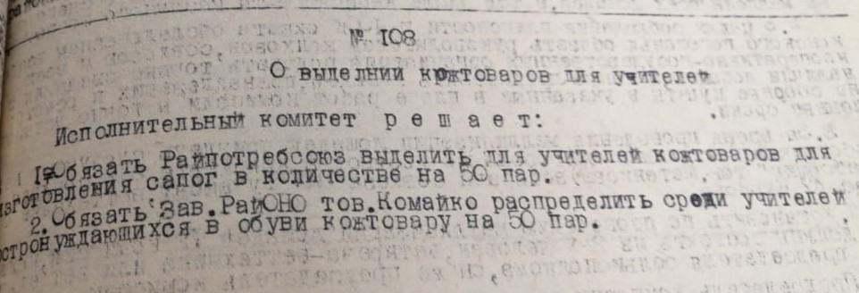

Приложение

Доклад районного финансового отдела Кемеровского района на 8 сессии районного Совета депутатов трудящихся «Об исполнении бюджета района за 1943 г. и утверждение бюджета на 1944 г.» от 23 апреля 1944 г. ГКУ ГАК. Ф. Р-15. Оп.4. Д. 10. Л. 27.

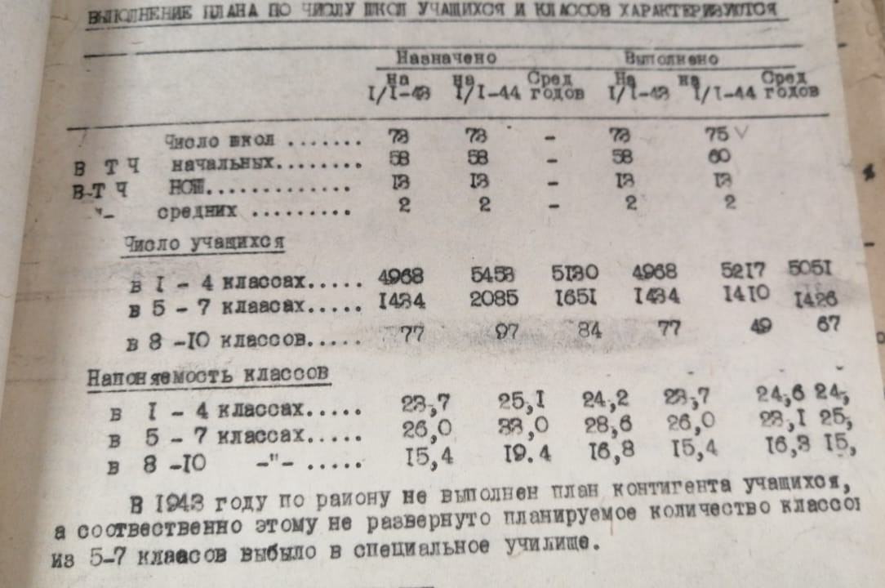

|  |
| --- |
| Приложение  Решение №295 Исполнительного комитета Кемеровского районного Совета трудящихся по вопросу «Об открытии районного дошкольного методического комитета» от 12 мая 1945. ГКУ ГАК. Ф. Р-15.Оп. 6. Д. 12. Л. 94. |
|  |
| C:\Users\Мария\Desktop\в документ\WhatsApp Image 2024-12-06 at 18.08.10.jpeg |
|  |

Приложение

Решение № 352 от 20. 12. 1941 г. Исполнительного комитета Кемеровского районного Совета депутатов трудящихся по вопросу «О развёртывании работы по обучению сельхозработам части населения районного центра, уч-ся, колхозного руководства и актива». ГКУ ГАК. Ф. Р-15. Оп. 4. Д. 8. Л. 94;

